L'énigme de la semaine
N° 3

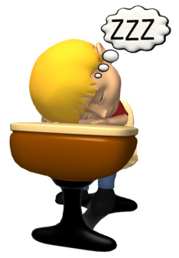
On s’occupe comme on peut…

Pendant que le prof a le dos tourné, Teddy Cipet, Florian Daurmi et
Khalif El Pithr s’occupent comme ils peuvent au fond de la classe.
Teddy Cipet regarde le tableau.
Deux d’entre eux se balancent sur leur chaise ;
deux mâchent un chewing-gum ;
deux regardent par la fenêtre.
Celui qui ne regarde pas par la fenêtre ne mâche pas de chewing-gum, et celui qui ne mâche pas de chewing-gum ne se balance pas sur sa chaise.

Mais pourriez vous dire ce qu’est en train de faire chacun des trois garçons ?

Sur votre feuille réponse, inscrivez le prénom de chacun des trois garçons, et en face, vous indiquerez ce qu’il est en train de faire sans rien oublier…

